Историко-культурный маршрут «Я покажу тебе село…»
Село Юкаменское, как и многие населенные пункты нашей Республики, имеет свою уникальную историю. Картина прошлого создавалась из воспоминаний людей, культурного наследия, археологических материалов. Данный маршрут был создан на основе воспоминаний выдающегося человека Мальгинова Василия Васильевича, учителя-краеведа, ветерана войны и труда, а также по книгам писателя Николая Бушмелева.
Маршрут познакомит туристов с историей села, поможет окунуться в прошлое, реконструировать и воссоздать его. В наше время, все чаще население региона сталкивается с проблемой незнания истории своей малой Родины. С помощью данного маршрута, дети и молодежь будут приобщаться к культуре, истории своего села по средствам организованного туризма. Второй немаловажной проблемой является недостаточное развитие сельского туризма, а также плохая информированность о туризме среди молодежи и детей сельской местности. Туристический маршрут по окрестностям и достопримечательностям села Юкаменского наглядно покажет жителям района, что такое сельский туризм, окунет в прошлое, расскажет об истории села, культуре со времен появления первых жителей на территории с.Юкаменского по современное состояние.
В программе:
Инву Мумы - Матерь небесной воды проведет незабываемую экскурсию по окрестностям села, познакомит с историей, культурой и знаменитыми людьми. С помощью волшебства Инву Мумы Вы перенесетесь в прошлое. Побываете в одном из домов 19 века!
- экскурсия по дому священника Ф. А. Тукмачева, ныне краеведческий музей, памятник зодчества 19 века;
- обзорная экскурсия на автобусе по селу с элементами театрализации.

Историко-культурный маршрут «Я покажу тебе село…»
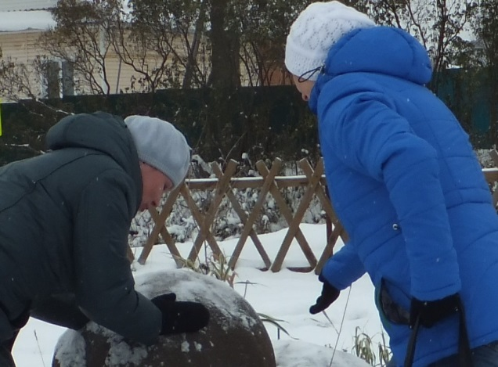
Целительный камень Инву Мумы

Немаловажными, для нашего района, являются памятники природы и архитектуры. На территории Юкаменского района находится несколько памятников природы республиканского и районного значения, которые являются неповторимыми, ценными для нашего народа. Постановлениями Совета Министров в районе выделены три памятника природы республиканского значения.
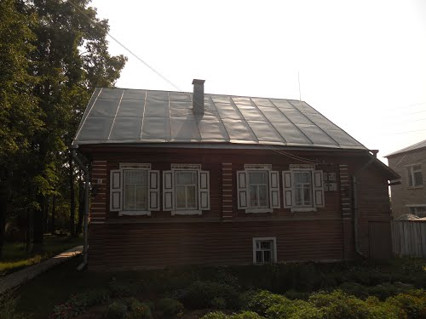
Также для жителей района велико значение родников. В Юкаменском районе насчитывают более 122 родников, среди них есть родники республиканского и района значения.
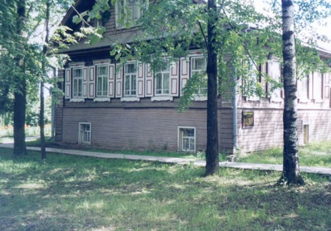
Дом священника Федора Тукмачёва был возведен в 1876 из толстых бревен на высоком фундаменте. Состоит из трех этажей. Первый – цокольный. Он предназначался для хозяйственных нужд. Второй – основной. Здесь располагались жилые комнаты, жили священник Федор Тукмачев и его семья. На третьем этаже (мансарде) жила прислуга располагалась детская комната. В тридцатые годы церковь закрыли, а отца Федора увезли в Глазов и расстреляли. Позже дом занимали НКВД, милиция. С 1991 года здесь расположен краеведческий музей. В данный момент для посещения в музее открыты постоянные выставки: «Удмуртская изба», «Зал хлеба», «Зал истории», «Комната Тукмачевых», и одна постоянно меняющаяся выставка.

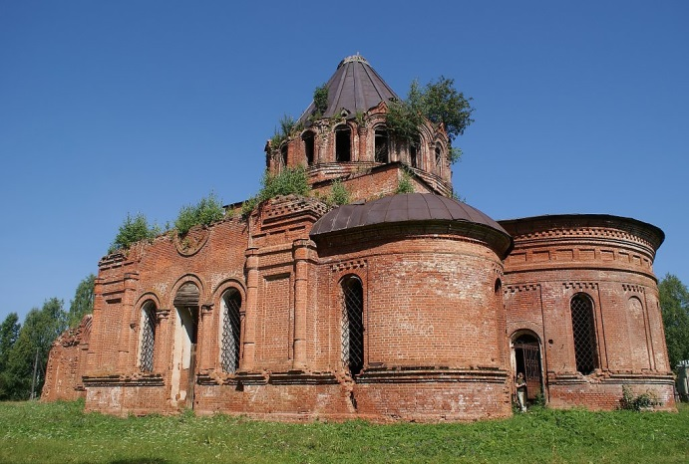
Архитектурный памятник - церковь Иоанна Предтечи.
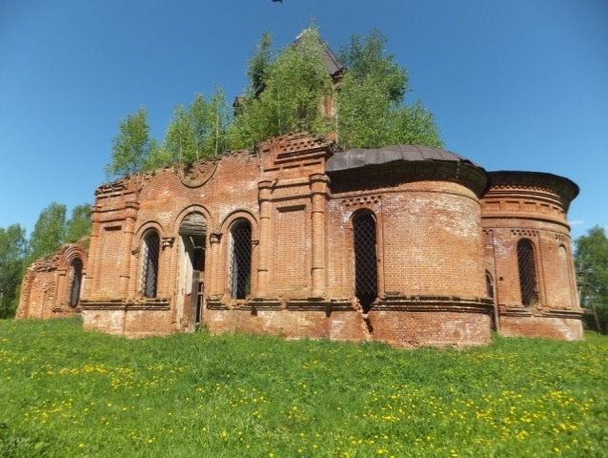
25 апреля 1892 года приступили к кладке каменной церкви. Для осмотра постройки в 1894 году приезжал тот самый архитектор Дружинин. В 1900 году он умер. Для освидетельствования готового здания храма в январе 1902 года приезжал губернский инженер. Средний престол в честь святого Иоанна Предтечи освящен 25 января 1906 года, правый - в честь великомученицы Екатерины освящен 13 января 1908 года. А красивая роспись стен, плафонов была выполнена вятскими художниками - мастерами братьями Васнецовыми (авторами полотна «Три богатыря»). Наша церковь - одна из последних, построенных в Вятской губернии храмов и одна из красивейших и богатейших. Огромный золоченый иконостас привлекал внимание не только верующих. Гладкий паркетный пол (выполненный в виде художественного произведения!) отливал зеркальным блеском. А звон колоколов, отлитых в г. Слободское, что под Вяткой, был слышен на 15 верст вокруг. В 1936-37 годах церковь закрыли. Колокол был сброшен жителем села Eжево Михаилом Шишкиным. Кусочек этого красавца остался в нашем музее, небольшой с виду, а весит 7,800 кг.
На данный момент церковь разрушена, потолок местами развалился стены – тоже, но на окнах сохранились решетки, на куполе и на стенах видны фрагменты изображения картин на религиозные темы.

Парк «Пышкетский» памятник природы республиканского значения. Здесь посажены кедровые аллеи, вязы, лещину (орешники), вековые лиственницы, сосны. А также дуб, по преданию посаженный декабристами в 1827 году и многоствольную березу.
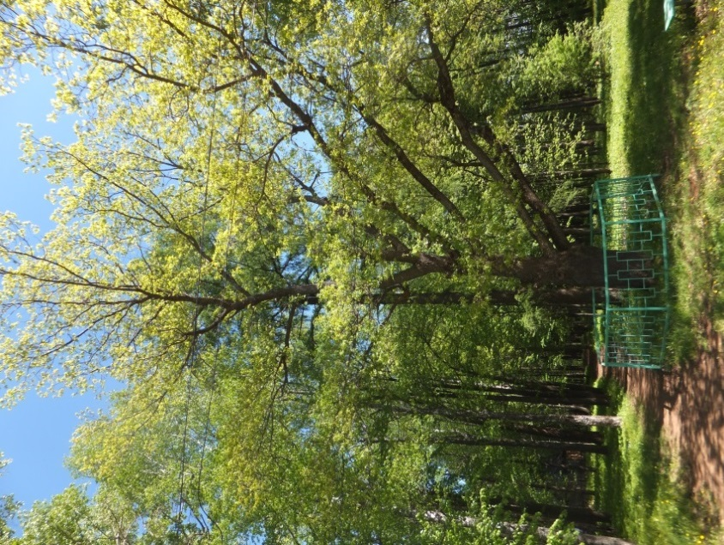
Выставка «Село Пышкет: прошлое и настоящее» представляет материалы из истории строительства церкви Иоанна Предтечи, фотодокументы села 20 века и его жителей. Сотрудник музея расскажет и проведет экскурсию по парку «Пышкетский».

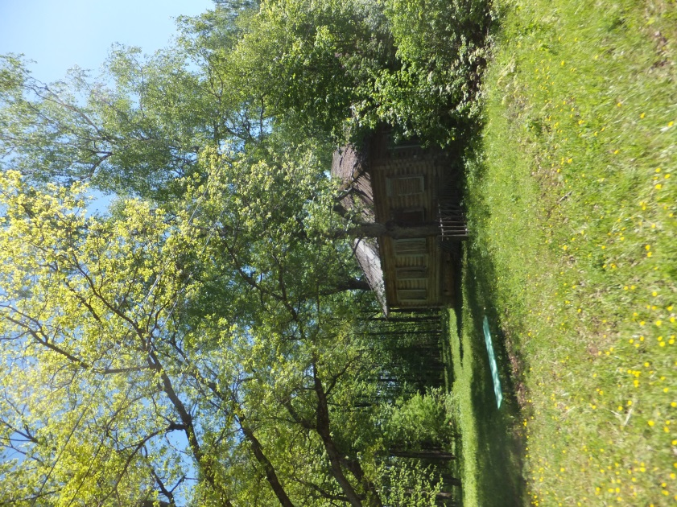

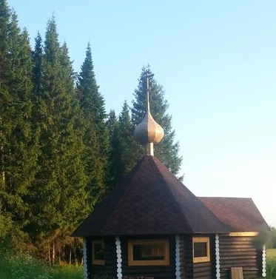
Купель, возведенная в честь Петра и Февроньи Муромских в д. Тылыс Юкаменского района. Юкаменский район имеет топологические, природные, историко-культурные и социально-экономические предпосылки развития туризма. К достоинствам следует отнести то, что регион формирует значительные внешние туристские потоки, выделяется высокими потребностями во внутреннем туризме и спросом на услуги рекреации.
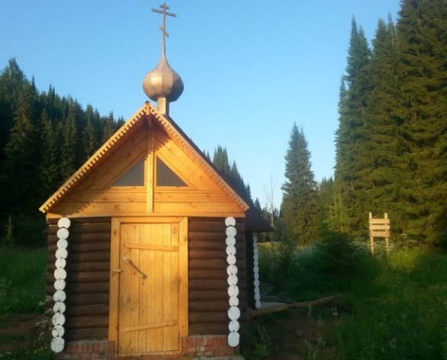
Наш район славится большим количеством родников, которые нуждаются в благоустройстве, сохранении культурно – исторической среды. Один из них родник «Мыргедон» (в переводе с бесермянского «рев быка»), родник издревле был почитаемым и носил название некого божества язычников. Родниковую воду использовали для лечения людей, купания новорожденных детей. Считалось, что вода обладает целебной силой. Также вода отличается по химическому составу, после этой воды в чайниках очищается накипь, и в дальнейшем вообще не образуется. 11 июля 2014 г. произошло значимое событие – благоустройство и закладка родника. 3 декабря 2014 г. купель была освещена в честь святых Петра и Февроньи Муромских, святых, покровителей семьи и брака.

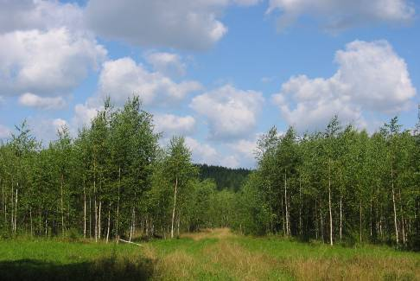
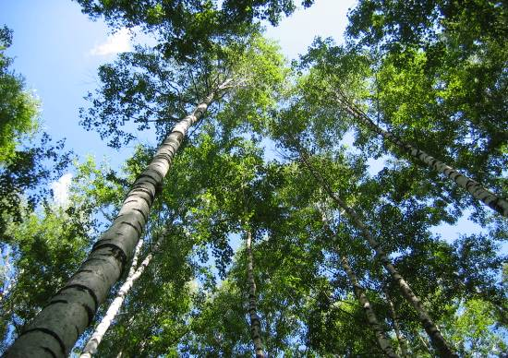
Одинцовская березовая роща. Постановлением Совета Министров УАССР № 238 от 08.08.88 года в районе Одинщовская роща выделена, как памятник природы республиканского значения. Роща занимает площадь 5 га. Находиться около д.Одинцы Юкаменского района. Роща выделена как эталон лесохозяйственной культуры, с высоким рекреационным и эстетическим потенциалом.

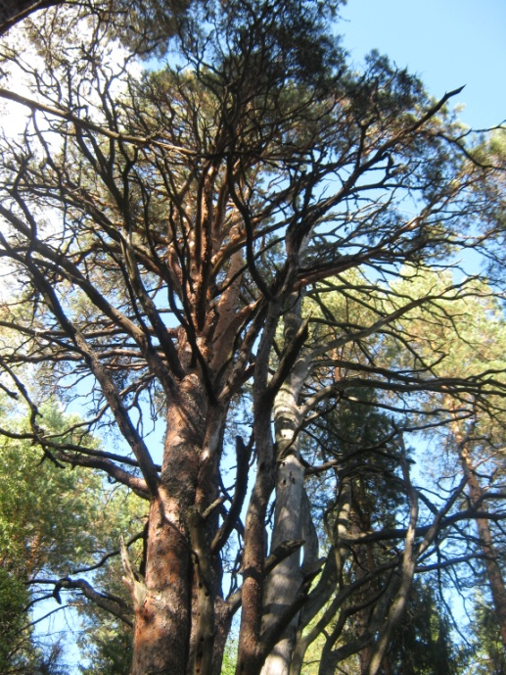
Постановлением Совета Министров УАССР № 238 от 08.08.88 года в районе Зилайская сосна выделена как памятник природы республиканского значения, относится к ботаническим памятникам природы. История сосны очень интересна. Хозяина участка, на котором растет эта сосна, звали Янар. До сих пор лес и эту сосну называют «Янар пужим» (по-русски пужим – сосна, янар – родовое название – корка ним).

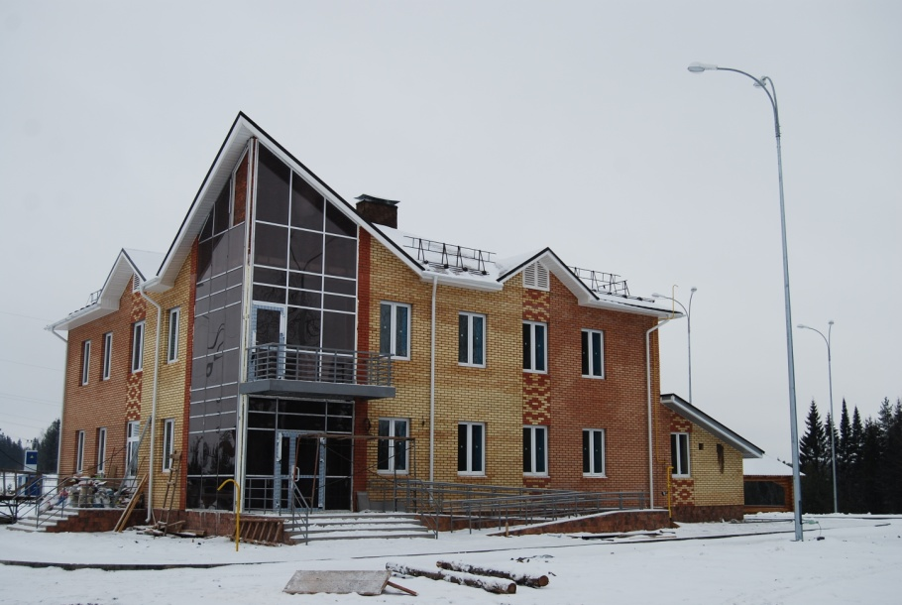
Лыжная база «Лесная сказка». Открытие лыжной базы состоялось в честь проведения 21 Республиканских зимних спортивных игр. А 28 декабря 2014года состоялось открытие освященной лыжной трассы. В здании располагается кабинет директора, комментатора, судейская, мастерская и помещение для хранения лыж.

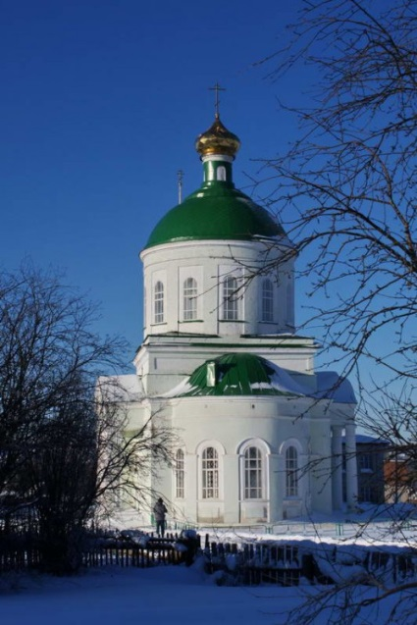
Церковь в с.Ежево Юкаменского района. 10 сентября 1853 г. Вятской духовной консисторией выдана храмозданная грамота на строительство каменного храма. Строительство его велось на средства елабужского купца Ф. Чернова и местного прихожанина из бесермян Ильи Сабрекова. В каменной церкви было 3 придела: в холодной – в честь 12 Апостолов, в теплой – правый – в честь Архистратига Михаила и прочих бесплотных сил, освящен 30 июня 1859 г., левый – в честь Св. Пророка Илии. Пока не был освящен главный престол в честь 12 Апостолов (1864 г.) церковь называлась Михайло-Архангельская. 15 апреля 1873 г. при церкви открыто церковно-приходское попечительство, а 23 ноября 1875 г. – церковно-приходская школа. В 2002 г здание вернули Церкви. В мае 2008 г. храм после реставрации, открылся вновь.

Могила комиссара Родионова В.Н. На территории Юкаменского района расположен объект культурного наследия регионального значения: «Могила комиссара полка В.Н. Родионова, погибшего в боях с белогвардейцами». Содержит следующую надпись: «Родионов Василий Николаевич (1889-1919) командир 226 полка им. Малышева).

